今日动态
5.30 星期三 雨
班级人数：25人 今日实到：18人。
姓名 | 早早来园（8:25前★、8:25后●） | 主动打招呼（主动“√”，不主动“✕”） | 进餐  （全部★、没吃完●） | 午睡  （睡着★、没睡●）
杨子宸 | ★ | √ | ★ | ★
黄英豪 | ★ | √ | ★ | ★
薛远憬 | 请假 | 请假 | 请假 | 请假
蔡承轩 | 请假 | 请假 | 请假 | 请假
梅语辰 | ● | √ | ★ | ★
于一鸣 | ★ | √ | ★ | ★
姜怀逸 | ★ | √ | ★ | ★
姜怀兴 | ★ | √ | ★ | ★
肖铭轩 | 请假 | 请假 | 请假 | 请假
周成旭 | ★ | √ | ★ | ★
顾书言 | ★ | √ | ★ | ★
许烁 | ★ | √ | ★ | ★
张嘉辰 | ★ | √ | ★ | ★
史芯宁 | 请假 | 请假 | 请假 | 请假
高语晴 | ★ | √ | ★ | ★
吕卓彤 | ★ | √ | ★ | ★
刘若熙 | ★ | √ | ★ | ★
丁趙妍 | ★ | √ | ★ | ★
朱宸钰 | ★ | √ | ★ | ★
龚昕苒 | ★ | √ | ★ | ★
李诗雨 | 请假 | 请假 | 请假 | 请假
杨静宸 | ★ | √ | ★ | ★
赵静姝 | ★ | √ | ★ | ★
唐文津 | 请假 | 请假 | 请假 | 请假
雷嘉怡 | 请假 | 请假 | 请假 | 请假
一日生活活动篇 
今日午餐食谱：扬州炒饭、番茄土豆牛腩汤。

区域游戏篇

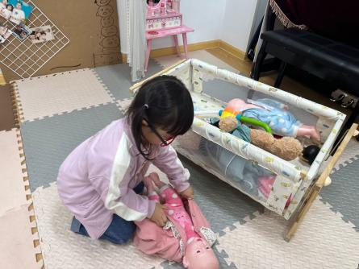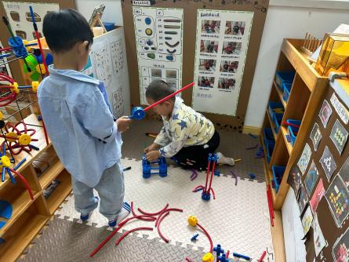
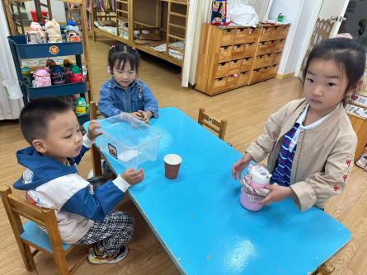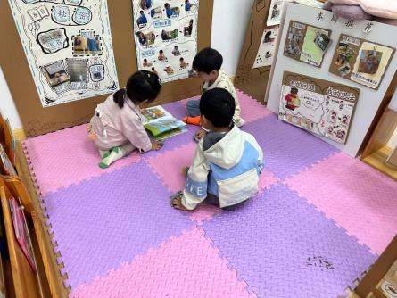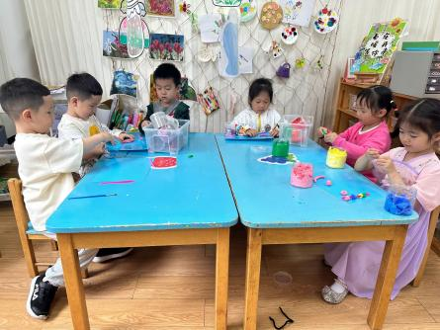

集体活动篇
- 美术：漂亮的彩链
今天上午，我们开展了美术活动：漂亮的彩链。这是一节手工制作活动。主要引导幼儿能正确掌握剪刀的用法，将彩色纸剪成若干长短粗细均匀的彩条，并通过重叠粘贴法，将一张张细长的彩条，粘贴成一个个环环相扣的彩色圆环，从而提高孩子的动手制作能力。
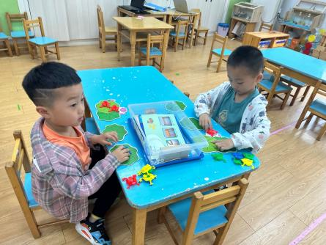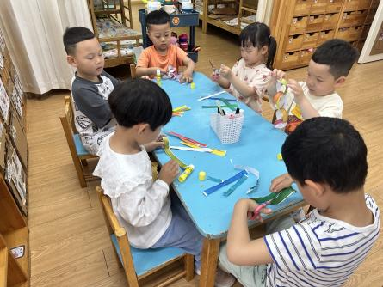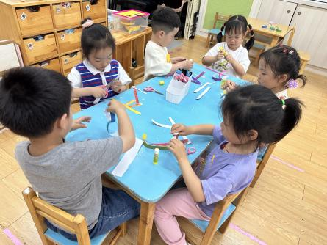
活动中，能够正确粘贴彩色圆环的小朋友有：杨子宸、黄英豪、梅语辰、于一鸣、姜怀逸、姜怀兴、周成旭、顾书言、许烁、高语晴、吕卓彤、刘若熙、朱宸钰、杨静宸、赵静姝、张嘉辰。真棒！其他小朋友可以去区域中再试一试哦！

2.美术：扇子
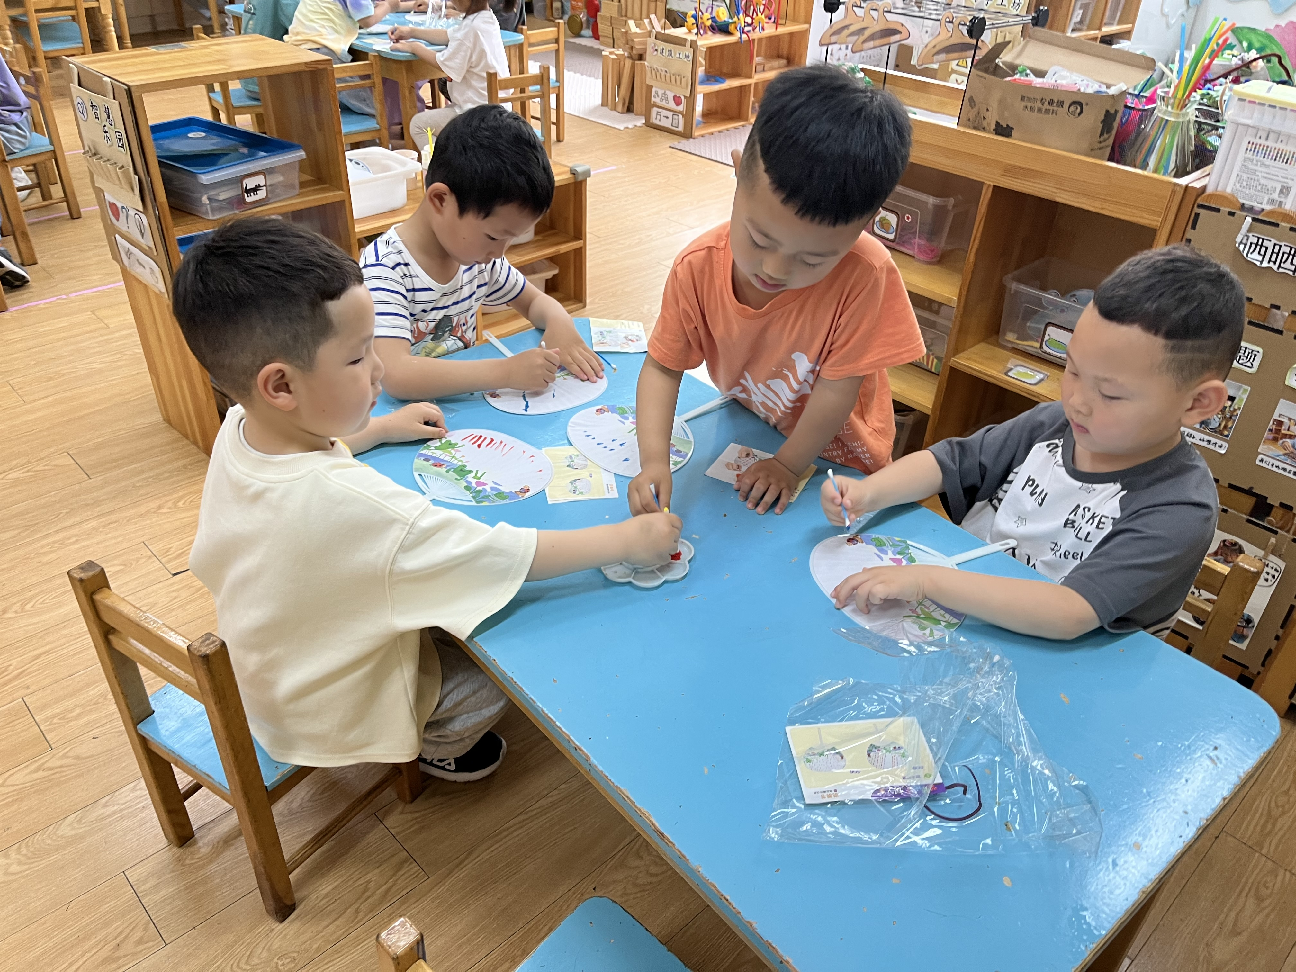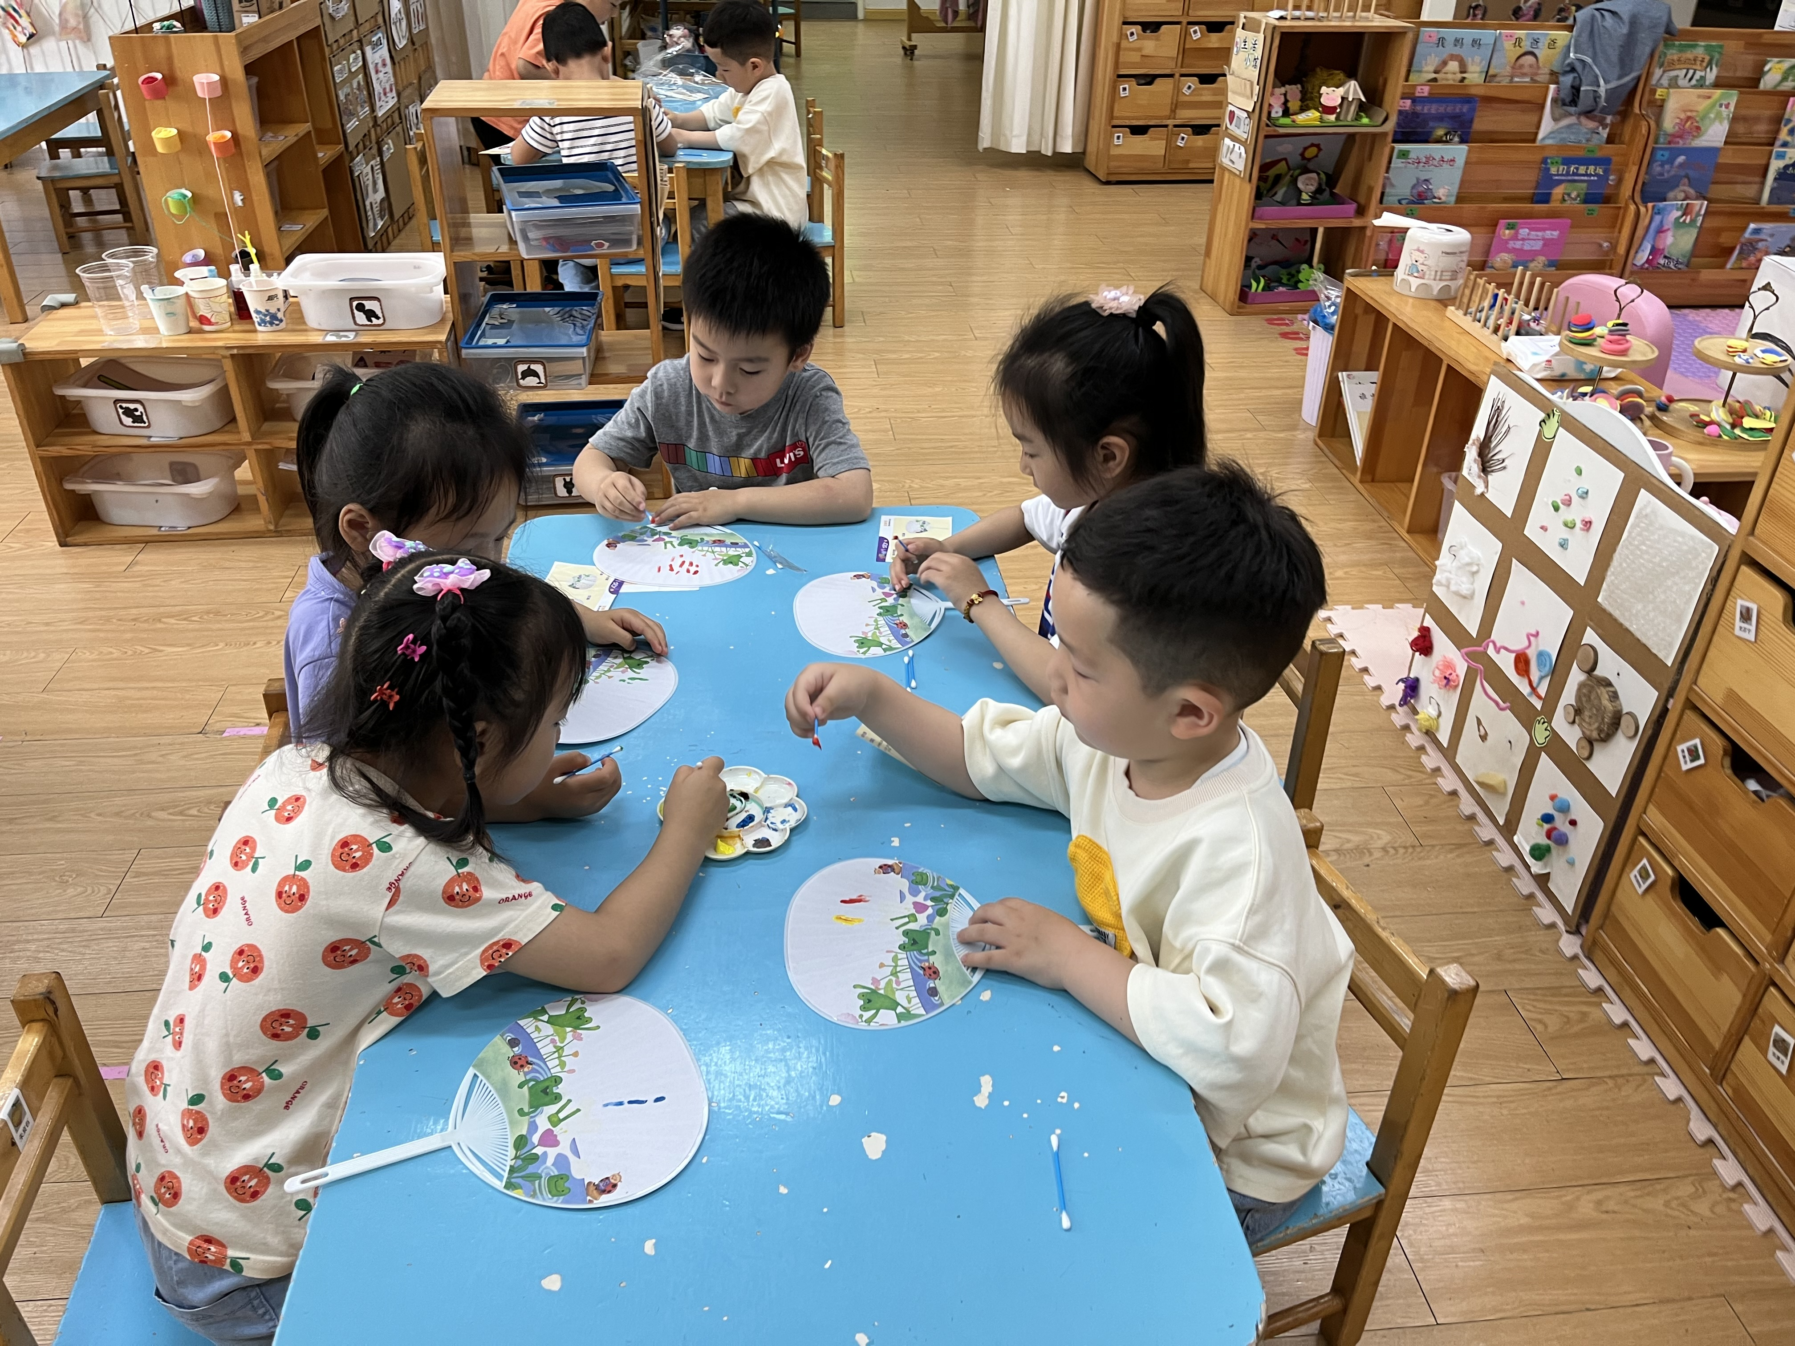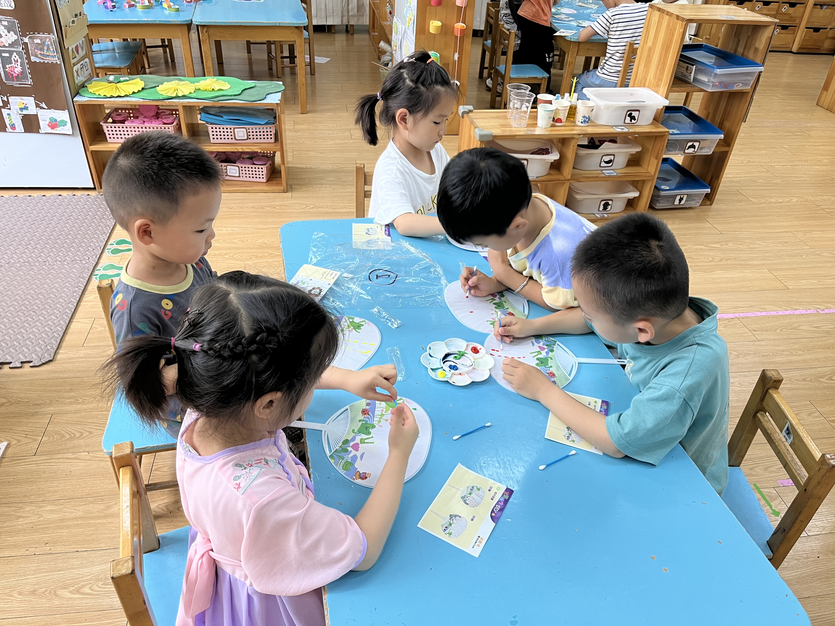
3.熟悉场地
今天下午，我们还为了明天的游园活动去熟悉了场地。明天有走秀游戏哦！小朋友们可以穿上漂亮的衣服来走秀哦！

家园配合
各位家长好！
- 请大家关注幼儿的指甲长度，记得帮助幼儿勤剪指甲哦~
- 预告预告：明天是六一儿童节，上午在幼儿园内我们为孩子们准备了各个游戏场馆，让孩子们在各种DIY游戏中体验节日的快乐。下午在滨江步行街我们将开展幼儿园悦生活集市活动，时间是3:30点到3:50点，请家长带好零钱(最好是硬币)，活动中看护好孩子。欢迎大家来参与我们的活动哦！
感谢配合！
执笔人：王婳

